МЕТАПРЕДМЕТНЫЙ ПОДХОД ПРИ ИЗУЧЕНИИ БЕЗОПАСНОГО ПОВЕДЕНИЯ ПРИ РАБОТЕ С ХИМИЧЕСКИМИ ВЕЩЕСТВАМИ
Бухарова Анжелика Вячеславовна (snitt5@yahoo.com)), учитель химии высшей квалификационной категории
Сарбаев Игорь Евгеньевич, учитель ОБЖ высшей квалификационной категории
МАОУ «Гимназия №37» Авиастроительного района г.Казани Республики Татарстан

Наиболее близким к предметному содержанию курса ОБЖ является химия. Статья описывает пример метапредметного подхода при изучении одной из тем двух школьных дисциплин.

ОБЖ - предмет сугубо практический и охватывающий все стороны человеческой деятельности. Образовательная область ОБЖ может включать в себя традиционные для школы предметы: физическая культура, основы военной службы, гражданская защита, здоровый образ жизни, основы оказания первой медицинской помощи.
Однако, в планировании преподавания данного предмета в средней школе необходимо учесть связь ОБЖ с другими предметами школьной программы. Использование таких связей позволит не только усилить положительную мотивацию школьников к изучению ОБЖ и учесть индивидуальные особенности и интересы каждого школьника, но и более всесторонне подготовить учащихся к жизнедеятельности в современных условиях, ведь предметы школьной программы в большей или меньшей степени охватывают все стороны человеческой деятельности. Пока интеграция ОБЖ с другими предметами никак не обеспечена в методическом плане, нет программ интегрированных школьных дисциплин и соответствующих учебников и учебных пособий. Вместе с тем, именно в проникновении во все предметы, во всю систему обучения и воспитания – жизнеспособность самой образовательной области ОБЖ, если учесть, что на 70% – 80% учащийся формируется другими предметами.
Наиболее близким к предметному содержанию курса ОБЖ является химия.
Она наполняет конкретным содержанием многие фундаментальные представления о мире, дает необходимую пищу для размышления о коренных свойствах окружающего мира, для тренировки и развития интеллекта.
Значительная часть проблемных ситуаций, возникающих в самых различных областях (от моющих средств до эксплуатации автомобиля в быту) имеет по преимуществу химический характер. Преподавание химии призвано заложить основы экологических знаний, способствовать выработке экологически грамотного безопасного поведения, преодолению характерных для нашего времени иррациональных крайностей сознания: от мистических предрассудков до неконструктивной технофобии и хемофобии.
Анализ предметного содержания уроков ОБЖ в части безопасного поведения при чрезвычайных ситуациях техногенного характера, показал, что знакомство с опасными химическими веществами происходит в 8 классе. На этом этапе при изучении химии учащиеся только знакомятся с основными химическими понятиями и им трудно осознать и соотнести формулы. Гораздо целесообразнее это делать в 9-м классе, когда при детальном изучении свойств веществ в части неорганической химии учитель делает акцент на класс опасности веществ, а исходя из физических свойств, ученики сами делают выводы о правилах обращения с ними.
Пример: ученики получают информацию о простом веществе – хлор (9 класс, тема: Галогены и их свойства)
Свойства физические и химические | Вывод учащихся | Меры безопасности
- 1. Т_{пл} = - 100,95 °C  Т_{кип} = −34,55 °C, цвет желто-зеленый | - При н.у. вещество – газ, можно распознать по цвету
- 2. Молекула хлора двухатомная. | 2.Вычисляют молярную массу М(Cl₂)=71г/моль
- 3. Молярная масса воздуха М_{воз}д=29г/моль | 3.Хлор тяжелее воздуха в 2,45 раз, быстро опускается вниз | При утечке хлора – занять как можно более высокую позицию
4.Активное вещество, реагирует с металлами и неметаллами, кроме кислорода и азота, с водой по схеме:  Cl₂ + H₂O= HCl + HClO | Распространяется по воздуху, не реагируя с ним, поглощается водой с образованием смеси двух кислот – едких веществ. | Не использовать в качестве защиты органов дыхания смоченную водой марлевую повязку. Это приведет к химическим ожогам.
- 5.Токсичный удушливый, при попадании в лёгкие вызывает ожог лёгочной ткани, удушье. | Опасное для человека химическое вещество. | - При работе с хлором – все работы проводить только в вытяжном шкафу, следует пользоваться защитной спецодеждой, перчатками. Использовать противогаз.
Дополнительные комментарии учителя: ПДК хлора в атмосферном воздухе следующие: среднесуточная — 0,03 мг/м³; максимально разовая — 0,1 мг/м³; в рабочих помещениях промышленного предприятия — 1 мг/м³.
На короткое время защитить органы дыхания от попадания в них хлора можно тряпичной повязкой, смоченной раствором сульфита натрия Na₂SO₃ или тиосульфата натрия Na₂S₂O₃.
Подобного рода задания можно приметить и при ситуационных играх. Мы предлагаем вариант командной игры - квеста. Ее можно провести как внеклассное мероприятие, как обобщающий урок.

Сценарий
Квест — это увлекательная «живая» игра для команды из нескольких человек, в специально оборудованном для этого помещении. Участникам предлагается выполнить определенное задание, ограниченное по времени 60—90 минутами. В этом необычном и захватывающем приключении не обойтись без смекалки, логического мышления, эрудиции, а также ловкости, координации и умения взаимодействовать с товарищами.
Ведущие – учитель химии и ОБЖ объявляют: «Внимание! Внимание! На местном химическом предприятии произошла авария. В результате чего произошел выброс в атмосферу химически опасных веществ. Необходимо предпринять меры по защите населения».
Этап 1. Формируются 4 команды по 5-6 человек. Лидеры команд получают задание. *В статье мы приводим только один вариант – для одной команды.
Задание - Определить по описанным физическим свойствам вещество. Подсказка в самих вариантах ответов, нужно определить молярную массу вещества и сравнить ее с массой воздуха.
Бесцветный газ с резким запахом, дымящийся во влажном воздухе, тяжелее воздуха в 1,26 раз, хорошо растворим в воде с образованием сильной кислоты (до 500 объёмов газа на один объём воды). Вдыхание может привести к кашлю, удушью, воспалению носа, горла и верхних дыхательных путей, а в тяжёлых случаях, отёк легких, нарушение работы кровеносной системы, и даже смерть. Контактируя с кожей, может вызывать покраснение, боль и серьёзные ожоги. | Ответы: 1 - Cl₂, 2 - NH₃, 3 – HCl, 4- COCl₂
Варианты ответа выбирают как число от 1 до 4. Номер ответа соответствует номеру задания на втором этапе.
Этап 2. Команды получают задание, связанное с решением расчетной задачи с использованием величины ПДК. Строго говоря, подобных задач нет ни в учебниках химии, ни в учебниках ОБЖ. Решая задачу, учащиеся применяют не столько навыки в математике, сколько логику, умение извлекать нужную информацию, связывать физические величины.
Предельно допустимая концентрация (ПДК) хлористого водорода в воздухе населенных пунктов: среднесуточная - 0,02 мг/м3, максимально разовая - 0,05 мг/м3, в воздухе рабочей зоны производственных помещений - 5 мг/м3.Хлористый водород оказывает сильное раздражающее действие на органы дыхания. Длительное воздействие малых концентраций вызывает катары верхних дыхательных путей, быстрое разрушение эмали зубов.  Задача: Человек совершает при размеренном дыхании в среднем 14 дыхательных циклов (вдохов и выдохов за 1 минуту), при этом вдыхая и выдыхая в среднем пол литра воздуха. В результате утечки газа содержание его в воздухе превысило максимальную разовую ПДК в 2 раза. Сколько мг вещества попадет в организм человека за первые 10 минут? | Максимальная разовая ПДК - 0,05 мг/м³  Концентрация после выброса – 2 х 0,05 = 0,1 мг/м³  За 1 минуту человек вдыхает 7 литров воздуха, за 10 минут – 70 л  1л = 1х10⁻³ м³  За первые 10 минут в организм попадет 70х10⁻³ м³ х 0,1 мг/м³ = 7х10⁻³мг  Ответы:  1- 14 х 10⁻³  2 – 14  3 – 7 х 10⁻³  4 – 0,07
Варианты ответа выбирают как число от 1 до 4. Номер ответа соответствует номеру задания на третьем этапе.
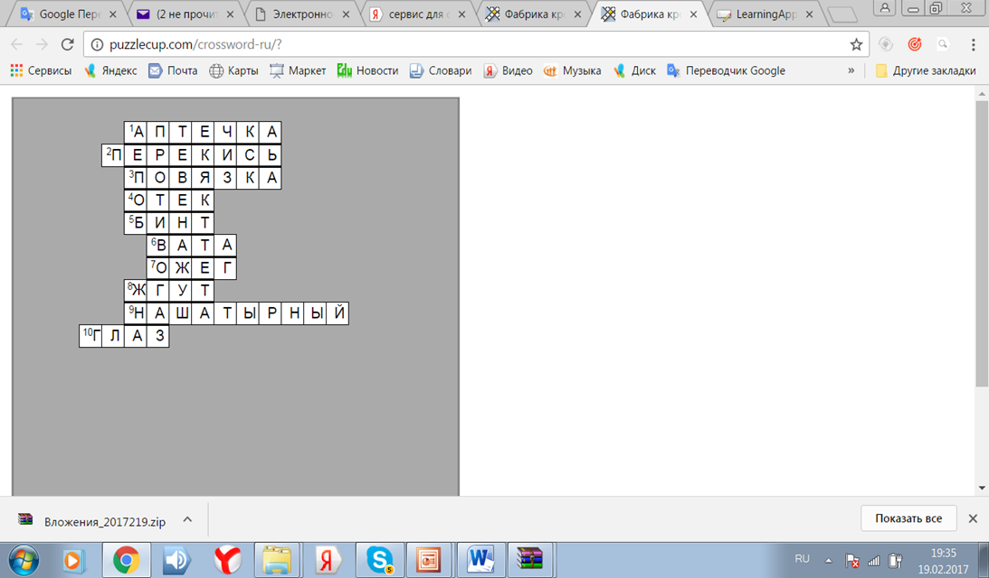
Этап 3. Решение кроссворда по основным понятиям из курса химии и ОБЖ (кроссворды в течение года учащиеся могут составлять самостоятельно как вариант домашнего задания). В случае правильного решения в вертикальном столбце складывается слово ПРОТИВОГАЗ. Возможно выполнение этого задания с помощью электронного приложения Learningapps.org. Пример – кроссворд «Средства оказания первой помощи» - http://LearningApps.org/3165729.
Этап 4. Практический. Противогаз подбирается индивидуально с учетом размера головы. Команды получают инструкции по вычислениям, сантиметровую ленту для измерений таблицы с номерами противогазов. Производят замеры головы каждого члена команды, определяют номер противогаза. Получают противогаз у учителя ОБЖ и надевают.
Этап 5. Составить план действий при аварийной ситуации. Ответ – последовательность цифр. Возможно выполнение этого задания с помощью электронного приложения Learningapps.org – выбор соответствия.
«Что делать при аварии с выбросом ядовитых веществ на химическом предприятии?»
- Услышав сирену, включить телевизор, радио
- Взять необходимые вещи, документы, деньги, запас продуктов
- Надеть средства индивидуальной защиты органов дыхания
- Закрыть окна и форточки, заклеить бумагой, входную дверь заложить влажной тканью
- Покинуть район аварии или укрыться в ближайшем убежище
- Отключить газ, воду, электричество
Ответ:1-3-4-6-2-5.
За безошибочное прохождение этапа команды получают по 5 баллов, за каждую подсказку снимается 1 балл, за не прохождение этапа баллы не начисляются. Побеждает команда с максимальным количеством баллов.

